头盔内观配置说明

端游 头盔
暂无

手游 头盔

手游头盔内观图片

素材位置:.\res\player_show\helmet
头盔内观文件命名方式是，头盔在数据库设置的Looks+性别(取值男1女2)
例如:神武头盔的Looks为601，则.\res\player_show\helmet内就需要用两个文件，6011.png和6012.png。

配置文件:.\dev\data_config\equip_offset.json

"601":{ --looks
"x": [1,-1], --偏移X
"y": [105,106], --偏移Y
"scope": 100 --默认100,别改
},

手游头盔内观特效
- 手游打包内观特效
由于现在工具里没有专门的 头盔 内观特效，所以需要先打包成其他格式的内观特效，然后用图集修改更改。
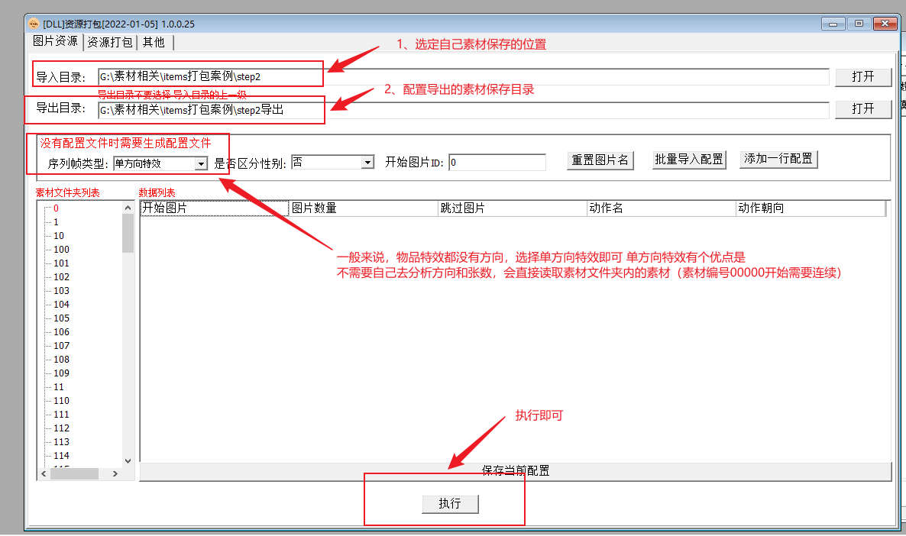
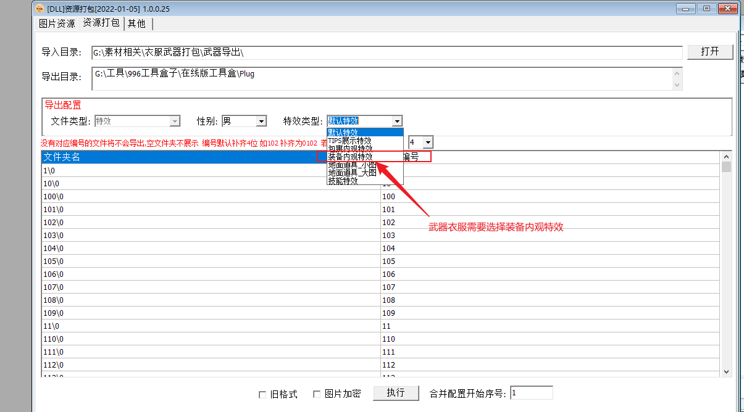
一般来说 ,内观特效合成后图集不会超过2000*2000,勾选旧格式打包就行。
如果超过了,用旧格式打包不出来，不勾选旧格式打包，则需要额外一个字段"counts": 张数
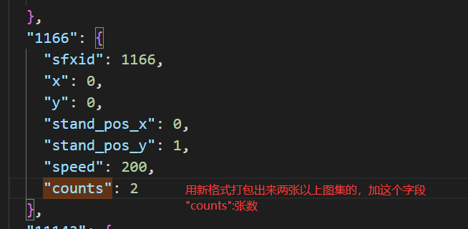

图集修改
头盔名字开头为sfxhelmet
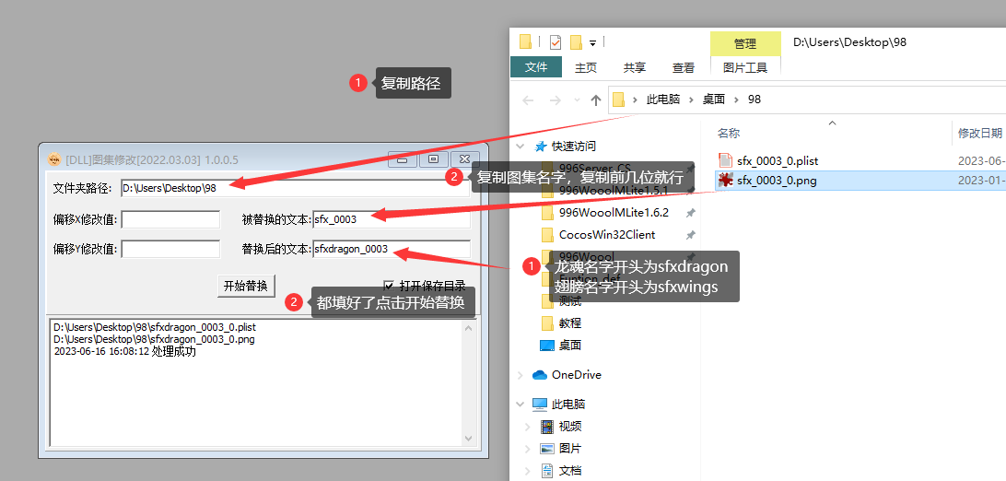

素材位置：\dev\res\npc_main\sfx_inner\helmet\

配置文件：\dev\data_config\cfg_sequence_frame_in.json

- 配置示例
"helmet_6011": { --helmet_Looks+性别
"sfxid": 601, --素材编号
"x": 0, --偏移X
"y": 0, --偏移Y
"stand_pos_x": 0, --锚点X
"stand_pos_y": 1, --锚点Y
"speed": 300 --播放速度
},"helmet_6012": { --helmet_Looks+性别
"sfxid": 601, --素材编号
"x": 0, --偏移X
"y": 0, --偏移Y
"stand_pos_x": 0, --锚点X
"stand_pos_y": 1, --锚点Y
"speed": 300 --播放速度
},

